Python实验报告8

姓名：张祥萍 学号：117060400117 班级：应用统计1班 指导老师：林卫中

实验名称：组合数据类型

实验要求：运用组合数据类型进行文本词频统计

实验过程：一、生日悖论分析

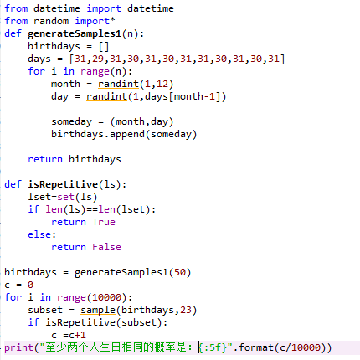

二、《三国演义》人物统计

import jieba  
txt = open("三国演义.txt", "r", encoding='utf-8').read()  
words = jieba.lcut(txt)  
counts = {}  
for word in words:  
    if len(word) ==1:  
        continue  
    else:  
        counts[word] = counts.get(word,0) + 1  
items = list(counts.items())  
items.sort(key=lambda x:x[1], reverse=True)  
for i in range(15):  
    word, count = items[i]  
    print ("{0:<10}{1:>5}".format(word, count))

实验结果：一、



二、

